|  |  |  |  |  |  |
| --- | --- | --- | --- | --- | --- |
| Plan de travail  Français CM1 | | |  | |  |
| MC900232128[1]MC900232128[1] Prénom : | | | | Septembre N°1 | |
| **Autonomie :** | 🞎 Je travaille seul(e) | 🞎 Je suis un peu aidé(e) | | 🞎 Je suis beaucoup aidé(e) | |

**🞏 Gr1 - La phrase :** Les formes de phrases et les types de phrases

|  |  |  |  |  |
| --- | --- | --- | --- | --- |
| Fiche Gr1A 🌕🌕🌕🌕🌕 | Fiche Gr1A 🌕🌕🌕🌕🌕 | Fiche Gr1A 🌕🌕🌕🌕🌕 | Fiche Gr1A 🌕🌕🌕🌕🌕 | **Ceinture réussie le** |



**🞏 O1 – Des sons et des lettres (1) : C, G, S**

|  |  |  |  |  |
| --- | --- | --- | --- | --- |
| Fiche Gr1A 🌕🌕🌕🌕🌕 | Fiche Gr1A 🌕🌕🌕🌕🌕 | Fiche Gr1A 🌕🌕🌕🌕🌕 | Fiche Gr1A 🌕🌕🌕🌕🌕 | **Ceinture réussie le** |

🞏 **O2 – Des sons et des lettres (2) :** Les accents et le son (ille)

|  |  |  |  |  |
| --- | --- | --- | --- | --- |
| Fiche Gr1A 🌕🌕🌕🌕🌕 | Fiche Gr1A 🌕🌕🌕🌕🌕 | Fiche Gr1A 🌕🌕🌕🌕🌕 | Fiche Gr1A 🌕🌕🌕🌕🌕 | **Ceinture réussie le** |

**🞏 V1 – Le dictionnaire et la polysémie (1) :** Utiliser le dictionnaire, vérifier le sens d’un mot, se servir du contexte pour comprendre un mot

|  |  |  |  |  |
| --- | --- | --- | --- | --- |
| Fiche Gr1A 🌕🌕🌕🌕🌕 | Fiche Gr1A 🌕🌕🌕🌕🌕 | Fiche Gr1A 🌕🌕🌕🌕🌕 | Fiche Gr1A 🌕🌕🌕🌕🌕 | **Ceinture réussie le** |



**🞏 C1 – Le verbe :** Passé, présent, futur, l’infinitif des verbes, temps simples ou composés

|  |  |  |  |  |
| --- | --- | --- | --- | --- |
| Fiche Gr1A 🌕🌕🌕🌕🌕 | Fiche Gr1A 🌕🌕🌕🌕🌕 | Fiche Gr1A 🌕🌕🌕🌕🌕 | Fiche Gr1A 🌕🌕🌕🌕🌕 | **Ceinture réussie le** |

|  |  |  |  |  |  |
| --- | --- | --- | --- | --- | --- |
| Plan de travail  Français CM1 | | |  | |  |
| MC900232128[1]MC900232128[1] Prénom : | | | | Octobre N°2 | |
| **Autonomie :** | 🞎 Je travaille seul(e) | 🞎 Je suis un peu aidé(e) | | 🞎 Je suis beaucoup aidé(e) | |

**🞏 Gr2 – La phrase simple ou complexe**

|  |  |  |  |  |
| --- | --- | --- | --- | --- |
| Fiche Gr1A 🌕🌕🌕🌕🌕 | Fiche Gr1A 🌕🌕🌕🌕🌕 | Fiche Gr1A 🌕🌕🌕🌕🌕 | Fiche Gr1A 🌕🌕🌕🌕🌕 | **Ceinture réussie le** |



🞏 **O3 – Des sons et des lettres (3) : Les** lettres muettes

|  |  |  |  |  |
| --- | --- | --- | --- | --- |
| Fiche Gr1A 🌕🌕🌕🌕🌕 | Fiche Gr1A 🌕🌕🌕🌕🌕 | Fiche Gr1A 🌕🌕🌕🌕🌕 | Fiche Gr1A 🌕🌕🌕🌕🌕 | **Ceinture réussie le** |

**🞏 V1 – Le dictionnaire et la polysémie (2) :** Sens propre / Sens figuré

|  |  |  |  |  |
| --- | --- | --- | --- | --- |
| Fiche Gr1A 🌕🌕🌕🌕🌕 | Fiche Gr1A 🌕🌕🌕🌕🌕 | Fiche Gr1A 🌕🌕🌕🌕🌕 | Fiche Gr1A 🌕🌕🌕🌕🌕 | **Ceinture réussie le** |



**🞏 C2 – Le présent de l’impératif**

|  |  |  |  |  |
| --- | --- | --- | --- | --- |
| Fiche Gr1A 🌕🌕🌕🌕🌕 | Fiche Gr1A 🌕🌕🌕🌕🌕 | Fiche Gr1A 🌕🌕🌕🌕🌕 | Fiche Gr1A 🌕🌕🌕🌕🌕 | **Ceinture réussie le** |

**🞏 C3 – Le présent de l’indicatif :** 1er et 2ème, 3ème groupe

|  |  |  |  |  |
| --- | --- | --- | --- | --- |
| Fiche Gr1A 🌕🌕🌕🌕🌕 | Fiche Gr1A 🌕🌕🌕🌕🌕 | Fiche Gr1A 🌕🌕🌕🌕🌕 | Fiche Gr1A 🌕🌕🌕🌕🌕 | **Ceinture réussie le** |

|  |  |  |  |  |  |
| --- | --- | --- | --- | --- | --- |
| Plan de travail  Français CM2 | | |  | |  |
| MC900232128[1]MC900232128[1] Prénom : | | | | Septembre N°1 | |
| **Autonomie :** | 🞎 Je travaille seul(e) | 🞎 Je suis un peu aidé(e) | | 🞎 Je suis beaucoup aidé(e) | |

**🞏 Gr1 - La phrase :** Les formes de phrases et les types de phrases

|  |  |  |  |  |
| --- | --- | --- | --- | --- |
| Fiche Gr1A 🌕🌕🌕🌕🌕 | Fiche Gr1A 🌕🌕🌕🌕🌕 | Fiche Gr1A 🌕🌕🌕🌕🌕 | Fiche Gr1A 🌕🌕🌕🌕🌕 | **Ceinture réussie le** |



**🞏 O1 – Des sons et des lettres (1) : C, G, S**

|  |  |  |  |  |
| --- | --- | --- | --- | --- |
| Fiche Gr1A 🌕🌕🌕🌕🌕 | Fiche Gr1A 🌕🌕🌕🌕🌕 | Fiche Gr1A 🌕🌕🌕🌕🌕 | Fiche Gr1A 🌕🌕🌕🌕🌕 | **Ceinture réussie le** |

🞏 **O2 – Des sons et des lettres (2) :** Les accents et le son (ille)

|  |  |  |  |  |
| --- | --- | --- | --- | --- |
| Fiche Gr1A 🌕🌕🌕🌕🌕 | Fiche Gr1A 🌕🌕🌕🌕🌕 | Fiche Gr1A 🌕🌕🌕🌕🌕 | Fiche Gr1A 🌕🌕🌕🌕🌕 | **Ceinture réussie le** |

**🞏 V1 – Le dictionnaire et la polysémie (1) :** Utiliser le dictionnaire, vérifier le sens d’un mot, se servir du contexte pour comprendre un mot

|  |  |  |  |  |
| --- | --- | --- | --- | --- |
| Fiche Gr1A 🌕🌕🌕🌕🌕 | Fiche Gr1A 🌕🌕🌕🌕🌕 | Fiche Gr1A 🌕🌕🌕🌕🌕 | Fiche Gr1A 🌕🌕🌕🌕🌕 | **Ceinture réussie le** |



**🞏 C1 – Le verbe :** Passé, présent, futur, l’infinitif des verbes, temps simples ou composés

|  |  |  |  |  |
| --- | --- | --- | --- | --- |
| Fiche Gr1A 🌕🌕🌕🌕🌕 | Fiche Gr1A 🌕🌕🌕🌕🌕 | Fiche Gr1A 🌕🌕🌕🌕🌕 | Fiche Gr1A 🌕🌕🌕🌕🌕 | **Ceinture réussie le** |

|  |  |  |  |  |  |
| --- | --- | --- | --- | --- | --- |
| Plan de travail  Français CM2 | | |  | |  |
| MC900232128[1]MC900232128[1] Prénom : | | | | Octobre N°2 | |
| **Autonomie :** | 🞎 Je travaille seul(e) | 🞎 Je suis un peu aidé(e) | | 🞎 Je suis beaucoup aidé(e) | |

**🞏 Gr2 – La phrase simple ou complexe :** La proposition principale, la proposition principale et la subordonnée

|  |  |  |  |  |
| --- | --- | --- | --- | --- |
| Fiche Gr1A 🌕🌕🌕🌕🌕 | Fiche Gr1A 🌕🌕🌕🌕🌕 | Fiche Gr1A 🌕🌕🌕🌕🌕 | Fiche Gr1A 🌕🌕🌕🌕🌕 | **Ceinture réussie le** |



🞏 **O3 – Des sons et des lettres (3) : Les** lettres muettes

|  |  |  |  |  |
| --- | --- | --- | --- | --- |
| Fiche Gr1A 🌕🌕🌕🌕🌕 | Fiche Gr1A 🌕🌕🌕🌕🌕 | Fiche Gr1A 🌕🌕🌕🌕🌕 | Fiche Gr1A 🌕🌕🌕🌕🌕 | **Ceinture réussie le** |

**🞏 V1 – Le dictionnaire et la polysémie (2) :** Sens propre / Sens figuré

|  |  |  |  |  |
| --- | --- | --- | --- | --- |
| Fiche Gr1A 🌕🌕🌕🌕🌕 | Fiche Gr1A 🌕🌕🌕🌕🌕 | Fiche Gr1A 🌕🌕🌕🌕🌕 | Fiche Gr1A 🌕🌕🌕🌕🌕 | **Ceinture réussie le** |



**🞏 C2 – Le présent de l’impératif**

|  |  |  |  |  |
| --- | --- | --- | --- | --- |
| Fiche Gr1A 🌕🌕🌕🌕🌕 | Fiche Gr1A 🌕🌕🌕🌕🌕 | Fiche Gr1A 🌕🌕🌕🌕🌕 | Fiche Gr1A 🌕🌕🌕🌕🌕 | **Ceinture réussie le** |

**🞏 C3 – Le présent de l’indicatif :** 1er et 2ème, 3ème groupe

|  |  |  |  |  |
| --- | --- | --- | --- | --- |
| Fiche Gr1A 🌕🌕🌕🌕🌕 | Fiche Gr1A 🌕🌕🌕🌕🌕 | Fiche Gr1A 🌕🌕🌕🌕🌕 | Fiche Gr1A 🌕🌕🌕🌕🌕 | **Ceinture réussie le** |

|  |  |  |  |  |  |
| --- | --- | --- | --- | --- | --- |
| PLAN DE TRAVAIL  MATHS CM1 | | |  | |  |
| MC900232128[1]MC900232128[1] Prénom : | | | | Septembre N°1 | |
| **Autonomie :** | 🞎 Je travaille seul(e) | 🞎 Je suis un peu aidé(e) | | 🞎 Je suis beaucoup aidé(e) | |

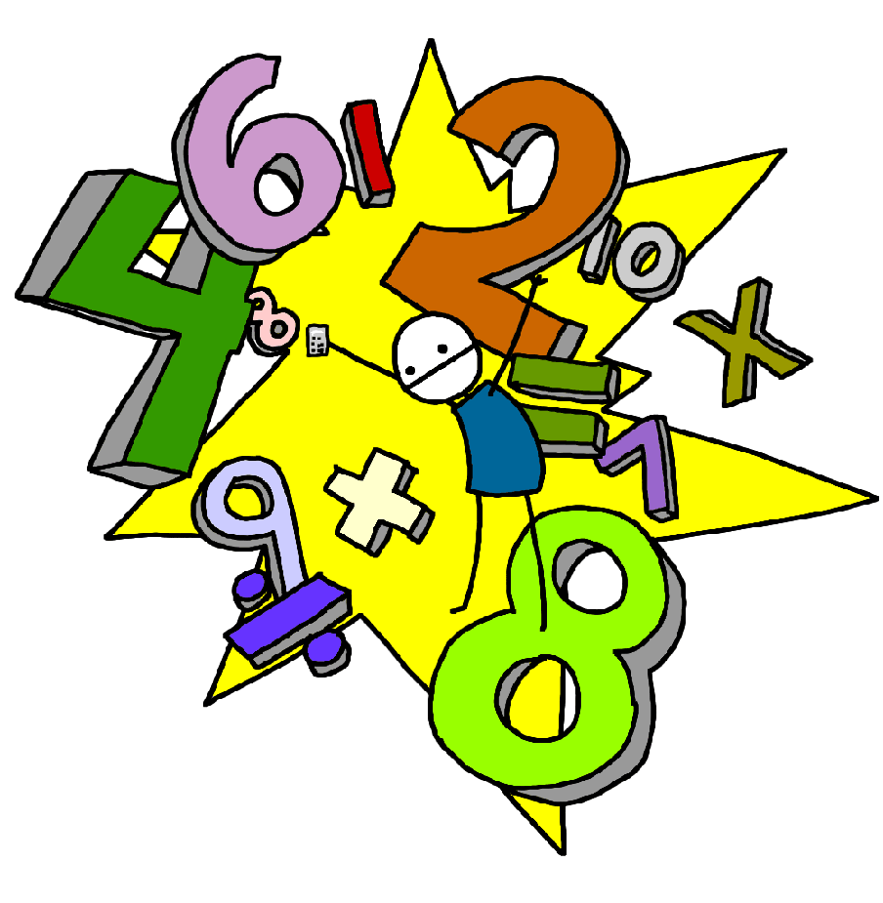

**🞏 N1- Distinguer chiffres et nombres**

|  |  |  |  |  |
| --- | --- | --- | --- | --- |
| Fiche Gr1A 🌕🌕🌕🌕🌕 | Fiche Gr1A 🌕🌕🌕🌕🌕 | Fiche Gr1A 🌕🌕🌕🌕🌕 | Fiche Gr1A 🌕🌕🌕🌕🌕 | **Ceinture réussie le** |

**🞏 N2 – Connaître les nombres jusqu’à 9 999,** Comparaison et encadrement jusqu’à 9 999

|  |  |  |  |  |
| --- | --- | --- | --- | --- |
| Fiche Gr1A 🌕🌕🌕🌕🌕 | Fiche Gr1A 🌕🌕🌕🌕🌕 | Fiche Gr1A 🌕🌕🌕🌕🌕 | Fiche Gr1A 🌕🌕🌕🌕🌕 | **Ceinture réussie le** |

**🞏 Ca1 – Additionner des nombres entiers**

|  |  |  |  |  |
| --- | --- | --- | --- | --- |
| Fiche Gr1A 🌕🌕🌕🌕🌕 | Fiche Gr1A 🌕🌕🌕🌕🌕 | Fiche Gr1A 🌕🌕🌕🌕🌕 | Fiche Gr1A 🌕🌕🌕🌕🌕 | **Ceinture réussie le** |

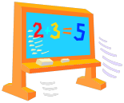

🞏 **Ca2 – Soustraire des nombres entiers**

|  |  |  |  |  |
| --- | --- | --- | --- | --- |
| Fiche Gr1A 🌕🌕🌕🌕🌕 | Fiche Gr1A 🌕🌕🌕🌕🌕 | Fiche Gr1A 🌕🌕🌕🌕🌕 | Fiche Gr1A 🌕🌕🌕🌕🌕 | **Ceinture réussie le** |

**🞏 Géo1 – Le vocabulaire géométrique**

|  |  |  |  |  |
| --- | --- | --- | --- | --- |
| Fiche Gr1A 🌕🌕🌕🌕🌕 | Fiche Gr1A 🌕🌕🌕🌕🌕 | Fiche Gr1A 🌕🌕🌕🌕🌕 | Fiche Gr1A 🌕🌕🌕🌕🌕 | **Ceinture réussie le** |

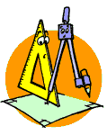

**🞏 Géo2 – Les droites perpendiculaires**

|  |  |  |  |  |
| --- | --- | --- | --- | --- |
| Fiche Gr1A 🌕🌕🌕🌕🌕 | Fiche Gr1A 🌕🌕🌕🌕🌕 | Fiche Gr1A 🌕🌕🌕🌕🌕 | Fiche Gr1A 🌕🌕🌕🌕🌕 | **Ceinture réussie le** |

**🞏 M1 – Les mesures de longueur**

|  |  |  |  |  |
| --- | --- | --- | --- | --- |
| Fiche Gr1A 🌕🌕🌕🌕🌕 | Fiche Gr1A 🌕🌕🌕🌕🌕 | Fiche Gr1A 🌕🌕🌕🌕🌕 | Fiche Gr1A 🌕🌕🌕🌕🌕 | **Ceinture réussie le** |

|  |  |  |  |  |  |
| --- | --- | --- | --- | --- | --- |
| PLAN DE TRAVAIL  MATHS CM1 | | |  | |  |
| MC900232128[1]MC900232128[1] Prénom : | | | | OCTOBRE N°2 | |
| **Autonomie :** | 🞎 Je travaille seul(e) | 🞎 Je suis un peu aidé(e) | | 🞎 Je suis beaucoup aidé(e) | |

**🞏 N3 - Lire écrire et décomposer les nombres de 0 à 999 999**

|  |  |  |  |  |
| --- | --- | --- | --- | --- |
| Fiche Gr1A 🌕🌕🌕🌕🌕 | Fiche Gr1A 🌕🌕🌕🌕🌕 | Fiche Gr1A 🌕🌕🌕🌕🌕 | Fiche Gr1A 🌕🌕🌕🌕🌕 | **Ceinture réussie le** |



**🞏 N4 - Comparer, ranger et encadrer les nombres de 0 à 999 999**

|  |  |  |  |  |
| --- | --- | --- | --- | --- |
| Fiche Gr1A 🌕🌕🌕🌕🌕 | Fiche Gr1A 🌕🌕🌕🌕🌕 | Fiche Gr1A 🌕🌕🌕🌕🌕 | Fiche Gr1A 🌕🌕🌕🌕🌕 | **Ceinture réussie le** |



**🞏 Ca3 – La calculatrice**

|  |  |  |  |  |
| --- | --- | --- | --- | --- |
| Fiche Gr1A 🌕🌕🌕🌕🌕 | Fiche Gr1A 🌕🌕🌕🌕🌕 | Fiche Gr1A 🌕🌕🌕🌕🌕 | Fiche Gr1A 🌕🌕🌕🌕🌕 | **Ceinture réussie le** |



**🞏 Géo3 – Les droites parallèles**

|  |  |  |  |  |
| --- | --- | --- | --- | --- |
| Fiche Gr1A 🌕🌕🌕🌕🌕 | Fiche Gr1A 🌕🌕🌕🌕🌕 | Fiche Gr1A 🌕🌕🌕🌕🌕 | Fiche Gr1A 🌕🌕🌕🌕🌕 | **Ceinture réussie le** |

**🞏 M2 – Calculer le périmètre d’un polygone**

|  |  |  |  |  |
| --- | --- | --- | --- | --- |
| Fiche Gr1A 🌕🌕🌕🌕🌕 | Fiche Gr1A 🌕🌕🌕🌕🌕 | Fiche Gr1A 🌕🌕🌕🌕🌕 | Fiche Gr1A 🌕🌕🌕🌕🌕 | **Ceinture réussie le** |

|  |  |  |  |  |  |
| --- | --- | --- | --- | --- | --- |
| PLAN DE TRAVAIL  MATHS CM2 | | |  | |  |
| MC900232128[1]MC900232128[1] Prénom : | | | | Septembre N°1 | |
| **Autonomie :** | 🞎 Je travaille seul(e) | 🞎 Je suis un peu aidé(e) | | 🞎 Je suis beaucoup aidé(e) | |



**🞏 N1- Distinguer chiffres et nombres**

|  |  |  |  |  |
| --- | --- | --- | --- | --- |
| Fiche Gr1A 🌕🌕🌕🌕🌕 | Fiche Gr1A 🌕🌕🌕🌕🌕 | Fiche Gr1A 🌕🌕🌕🌕🌕 | Fiche Gr1A 🌕🌕🌕🌕🌕 | **Ceinture réussie le** |

**🞏 N2 – Connaître les nombres jusqu’à 9 999,** Comparaison et encadrement jusqu’à 9 999

|  |  |  |  |  |
| --- | --- | --- | --- | --- |
| Fiche Gr1A 🌕🌕🌕🌕🌕 | Fiche Gr1A 🌕🌕🌕🌕🌕 | Fiche Gr1A 🌕🌕🌕🌕🌕 | Fiche Gr1A 🌕🌕🌕🌕🌕 | **Ceinture réussie le** |

**🞏 Ca1 – Additionner des nombres entiers**

|  |  |  |  |  |
| --- | --- | --- | --- | --- |
| Fiche Gr1A 🌕🌕🌕🌕🌕 | Fiche Gr1A 🌕🌕🌕🌕🌕 | Fiche Gr1A 🌕🌕🌕🌕🌕 | Fiche Gr1A 🌕🌕🌕🌕🌕 | **Ceinture réussie le** |



🞏 **Ca2 – Soustraire des nombres entiers**

|  |  |  |  |  |
| --- | --- | --- | --- | --- |
| Fiche Gr1A 🌕🌕🌕🌕🌕 | Fiche Gr1A 🌕🌕🌕🌕🌕 | Fiche Gr1A 🌕🌕🌕🌕🌕 | Fiche Gr1A 🌕🌕🌕🌕🌕 | **Ceinture réussie le** |

**🞏 Géo1 – Le vocabulaire géométrique**

|  |  |  |  |  |
| --- | --- | --- | --- | --- |
| Fiche Gr1A 🌕🌕🌕🌕🌕 | Fiche Gr1A 🌕🌕🌕🌕🌕 | Fiche Gr1A 🌕🌕🌕🌕🌕 | Fiche Gr1A 🌕🌕🌕🌕🌕 | **Ceinture réussie le** |



**🞏 Géo2 – Les droites perpendiculaires**

|  |  |  |  |  |
| --- | --- | --- | --- | --- |
| Fiche Gr1A 🌕🌕🌕🌕🌕 | Fiche Gr1A 🌕🌕🌕🌕🌕 | Fiche Gr1A 🌕🌕🌕🌕🌕 | Fiche Gr1A 🌕🌕🌕🌕🌕 | **Ceinture réussie le** |

**🞏 M1 – Les mesures de longueur**

|  |  |  |  |  |
| --- | --- | --- | --- | --- |
| Fiche Gr1A 🌕🌕🌕🌕🌕 | Fiche Gr1A 🌕🌕🌕🌕🌕 | Fiche Gr1A 🌕🌕🌕🌕🌕 | Fiche Gr1A 🌕🌕🌕🌕🌕 | **Ceinture réussie le** |

|  |  |  |  |  |  |
| --- | --- | --- | --- | --- | --- |
| PLAN DE TRAVAIL  MATHS CM2 | | |  | |  |
| MC900232128[1]MC900232128[1] Prénom : | | | | OCTOBRE N°2 | |
| **Autonomie :** | 🞎 Je travaille seul(e) | 🞎 Je suis un peu aidé(e) | | 🞎 Je suis beaucoup aidé(e) | |

**🞏 N3 - Lire écrire et décomposer les nombres de 0 à 999 999**

|  |  |  |  |  |
| --- | --- | --- | --- | --- |
| Fiche Gr1A 🌕🌕🌕🌕🌕 | Fiche Gr1A 🌕🌕🌕🌕🌕 | Fiche Gr1A 🌕🌕🌕🌕🌕 | Fiche Gr1A 🌕🌕🌕🌕🌕 | **Ceinture réussie le** |



**🞏 N4 - Comparer, ranger et encadrer les nombres de 0 à 999 999**

|  |  |  |  |  |
| --- | --- | --- | --- | --- |
| Fiche Gr1A 🌕🌕🌕🌕🌕 | Fiche Gr1A 🌕🌕🌕🌕🌕 | Fiche Gr1A 🌕🌕🌕🌕🌕 | Fiche Gr1A 🌕🌕🌕🌕🌕 | **Ceinture réussie le** |



**🞏 Ca3 – La calculatrice**

|  |  |  |  |  |
| --- | --- | --- | --- | --- |
| Fiche Gr1A 🌕🌕🌕🌕🌕 | Fiche Gr1A 🌕🌕🌕🌕🌕 | Fiche Gr1A 🌕🌕🌕🌕🌕 | Fiche Gr1A 🌕🌕🌕🌕🌕 | **Ceinture réussie le** |



**🞏 Géo3 – Les droites parallèles**

|  |  |  |  |  |
| --- | --- | --- | --- | --- |
| Fiche Gr1A 🌕🌕🌕🌕🌕 | Fiche Gr1A 🌕🌕🌕🌕🌕 | Fiche Gr1A 🌕🌕🌕🌕🌕 | Fiche Gr1A 🌕🌕🌕🌕🌕 | **Ceinture réussie le** |

**🞏 M2 – Calculer le périmètre d’un polygone**

|  |  |  |  |  |
| --- | --- | --- | --- | --- |
| Fiche Gr1A 🌕🌕🌕🌕🌕 | Fiche Gr1A 🌕🌕🌕🌕🌕 | Fiche Gr1A 🌕🌕🌕🌕🌕 | Fiche Gr1A 🌕🌕🌕🌕🌕 | **Ceinture réussie le** |